**朱华伟 | 我国高水平大学交叉学科建设与发展现状研究——基于46所研究生院调查分析**

原创 朱华伟 [中国高教研究](javascript:void(0);) 2022-03-08 08:30

DOI:10.16298/j.cnki.1004-3667.2022.03.03



**摘　要**



交叉学科进入学科目录，标志着交叉学科在制度上获得正式学术身份。为了解当前我国高水平大学交叉学科建设情况，在2021年对46所研究生院进行问卷调查，获得2893个有效样本。结果显示，受国家学科政策驱动，高校教师对交叉学科未来发展前景持积极乐观态度；学科交叉跨度集中于学科大类；交叉学科设置兼具多维向度目的；交叉学科组织形式多样；大学积极鼓励教师开展交叉科研，交叉学科科研产出以学术论文为主。为促进交叉学科内涵式发展，大学深化大类学科交叉融合，完善交叉学科平台建设；创设多元激励机制，为交叉学科发展营造良好环境；提升交叉学科科研合作国际化水平；探索交叉学科教学、科研、社会服务耦合路径。



**关键词**



高水平大学；交叉学科；建设；发展现状



**一、问题的提出**

　　交叉学科已经成为全球大学知识、技术、科学创新的新型组织载体，从古典意义上的单一、分门别类的学科知识区分，迈向综合、横断、交叉、集群学科融合，已经成为“后学院”与“大科学”时代不可逆发展趋势。交叉学科作为精神规训，其本身所内含的技术、规制、习俗，塑造了我们对世界的认知，提升个体解决复杂性问题的能力，深化我们对他人以及周遭环境的理解。2020年12月30日，国务院学位委员会、教育部决定在现有学科基础之上增设“交叉学科”门类，使其成为第14个学科门类。交叉学科向理性制度建设发展，预示着交叉学科合法性地位的确立。在高等教育追求内涵式发展的时代背景中，交叉学科作为知识生产部门嵌入到新一轮科技革命和产业革命发展序列，院校需要重新反思学科专业在知识创生理念愿景、内容结构、方式与载体等方面的变革，进而增强知识生产的协同跨界合作，提升新知识回应复杂社会问题的效能。在知识生产模式转型背景之中，大学不断重组再构知识生产载体，优化学科发展路径，交叉学科受到学术部落青睐。

　　目前学界对交叉学科的起源、内涵、分类、现状及制约交叉学科发展的因素进行了研究。在交叉学科起源上，据沃尔夫（A. wolf）考证，阿格里科拉（Agricola）在1546年发表的《论地下矿藏的原地和成因》是最早的物理学与地质学交叉研究成果。而后，笛卡尔在1637年发表的《方法论》一书中将两个独立研究对象“数”与“形”交叉结合，并引入变量，开辟了数学研究新领域——解析几何，并在该书中阐释如何利用光学、气象学、几何学引导理性及探究真理，进行学科交叉的基本内容。如果说阿格里科拉、笛卡尔的学术研究还仅限于理工学科内部近缘交叉，配第作为英国古典政治经济学鼻祖，他的《政治算术》联通了自然科学与人文社会科学之间的交叉路径。“交叉学科”作为正式学术话语是由美国哥伦比亚大学心理学家伍德沃斯（R. S. Woodworth）在1926年提出的，他认为交叉学科涉及两个或两个以上学科的实践活动，超越一个已知学科的边界。

　　在交叉学科定义上，美国国家科学院2004年发布的《促进交叉学科研究》政策报告，正式给出“交叉学科”概念。交叉学科作为科学研究模式，吸纳两个及两个以上学科的概念、方法、信息、理论，创生新学科或领域。伯格（Berg-Weger）将交叉学科定义为“不同学科的成员为共同的产品或目标作出贡献的人际过程”。交叉学科是指不同学科研究人员打破单一学术领域的界限，对某一问题进行综合性研究，以利于解决难题，产生新的科学成果。根据库恩学科范式理论，交叉学科作为一种研究模式，它本身借鉴了其他学科的数据、技术、工具、观点、概念和理论。托尼·比彻从知识进化论角度分析学科边界的动态性演进，认为学科边界是社会性建制，彼此之间的学科领域不断被蚕食、被殖民化和被重新分配，学科边界不断变化，彼此之间存在明显的间隙与交叉渗透。华勒斯坦从知识的社会建构角度认为交叉学科在一定程度上柔和了知识生产层级界限森严地运作前提。交叉学科通过问题形成，以应用为目标，吸纳不同学科的方法、理论和数据，最终使学科相互融合，形成具有混合中介语义的新知识社区，从而使研究者对核心问题有更广泛、更全面理解。

　　已有研究对交叉学科的分类并无约定俗成的标准及规范，根据分类视角以及分类逻辑不同，交叉学科分类结果千差万别。交叉学科按其相互作用的数量和程度不同，由低到高分为比较学科、边缘学科、软学科、综合学科、横断学科、元学科。埃里希·詹奇（Erich Jantsch）将交叉学科分为多学科（multidisciplinary）、群学科（pluridisci- plinary）、横学科（crossdisciplinarity）、超学科（transdisciplinary）。按照交叉学科设置的虚实与时长，可分为实体-长期型、实体-临时型、虚体-长期型、虚体-临时型四类。根据库恩范式理论，交叉学科分为研究对象交叉、科学主体交叉、学科范式交叉三类。基于科学学、哲学视角，交叉学科包括观同察异比较学科、话语移植独立学科、互补共融学科、连锁辐射学科、辐集聚焦学科。按照学科成长阶段可分为探索性交叉学科、成长性交叉学科、成熟性交叉学科。本研究根据我国高校学科交叉跨度将交叉学科分为一级学科交叉、二级学科交叉、一级与二级学科交叉、非交叉四类。

　　在交叉学科发展现状上，交叉学科处于成长阶段，具有良好的发展空间。交叉学科主要集中于理学与工学门类，而交叉学科跨度上涉及二级学科交叉，并且交叉学科整体占比较低。高校积极扶持交叉科研创新活动，并且交叉学科科研主要以团队形式为主，合作主体具有多元性，交叉性主要体现在研究对象、研究范式、话语体系。交叉科研产出主要表现为学术成果、非学术成果（艺术品、展览、文艺、装置）、集体实践（新知识、方法、研究中心）。已有研究并未涉及交叉学科发展现状在人口背景上呈现的特征及规律。

　　制约交叉学科发展的主要因素包括学科壁垒、院系组织结构、资源配置及学术评价体系。在学科壁垒上，我国实行刚性并带有计划性的国家标准化学科制度，学科之间形成边界分明的研究对象、研究技术及研究群体，稳健性的学科管理隔离了学科之间对话。大学专业细分，学科封闭，经费、教师、图书、仪器设备划归专门院系，限制学科间的综合，人为切断学科在理论和学术体系上的内在联系。在院校组织结构上，大学作为“有组织无政府”的机构，各个院系犹如分化的巴尔干半岛，山头林立，基于行政系统的院系管理体系严重阻碍了交叉学科实现。各院系在交叉学科建设上协同性较弱，难以相互配合，院系之间的部门利益分化及相互竞争消解了交叉学科发展的组织基础。院系旧学科结构的持续存在不仅对科研人员从事交叉学科工作造成了实际或感知的阻碍和惩罚，而且缺乏系统的组织设计来支持交叉学科研究。在资源配置上，交叉学科发展刚刚勃兴，发展过程风险大，面临不确定性，但是高校将资源投入到产出见效快的学科，剥夺了交叉学科生存的资源基础。在学术评价体系上，科研资助机构通常以学科为单元接收项目申请、组织同行评审，在这一体制下，交叉学科项目因为缺少正式身份编码与学科归属，在项目申请及评审过程中处于不利地位。

　　已有关于交叉学科的研究多停留在思辨层次，缺乏一定的数据事实支撑。特别对我国高水平大学交叉学科发展现状在人口学分布上的特征缺乏分析。虽然有关制约交叉学科发展的影响因素客观存在，但是这些因素的作用程度究竟如何，已有研究并未体现。如何根据交叉学科现实发展状况在实践上进一步推进交叉学科发展？为对上述问题有全面清晰地认知，本研究利用中国研究生教育年度质量报告专题调研数据进行分析。

**二、研究设计**

**（一）数据来源与样本信息**

　　本研究所用数据来自2021年中国研究生教育年度质量报告中的子报告数据库。调研时间是从2021年5月到2021年6月。此次调查采用抽样分层调查方式，结合线上和线下调查，线上采用问卷星网络调查，线下采用直接邮递方式，纸质问卷共计发放12000份，回收并剔除无效问卷，共获得有效问卷2893份，回收率24.1%，调研对象基本信息见表1。

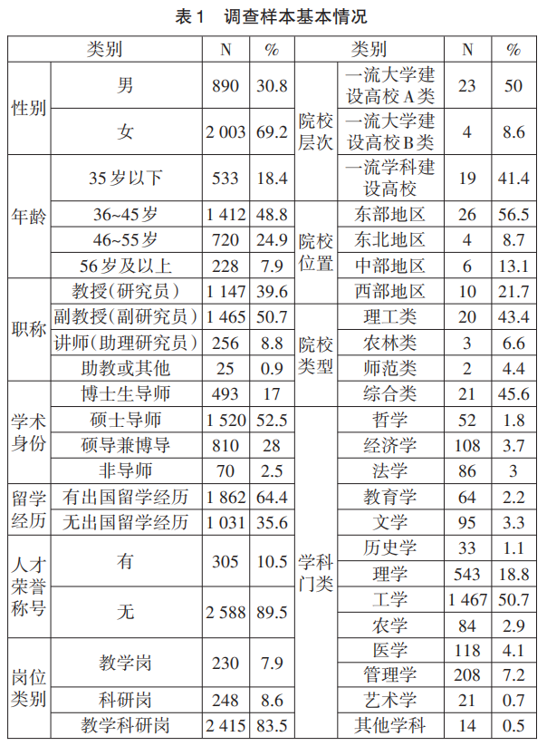

**（二）研究设计及分析框架**

　　本次调查采用的问卷是在借鉴已有研究基础之上，自主开发设计的“高校交叉学科设立与发展调查问卷”，调查对象主要是高校在职教师。高校交叉学科设立与发展的分析框架主要涵盖五个部分：一是高校教师对交叉学科的认知；二是交叉学科设置；三是交叉学科科研过程；四是交叉学科科研产出；五是交叉学科发展的影响因素。（见表2）对影响交叉学科发展的影响因素进行稳定性与可靠性检验，Cronbach’s α值分别为0.930、0.854、0.949、0.920、0.810、0.752，均大于0.6，内部一致性系数较高，适合进行因素分析。本研究利用SPSS 23.0进行分析。

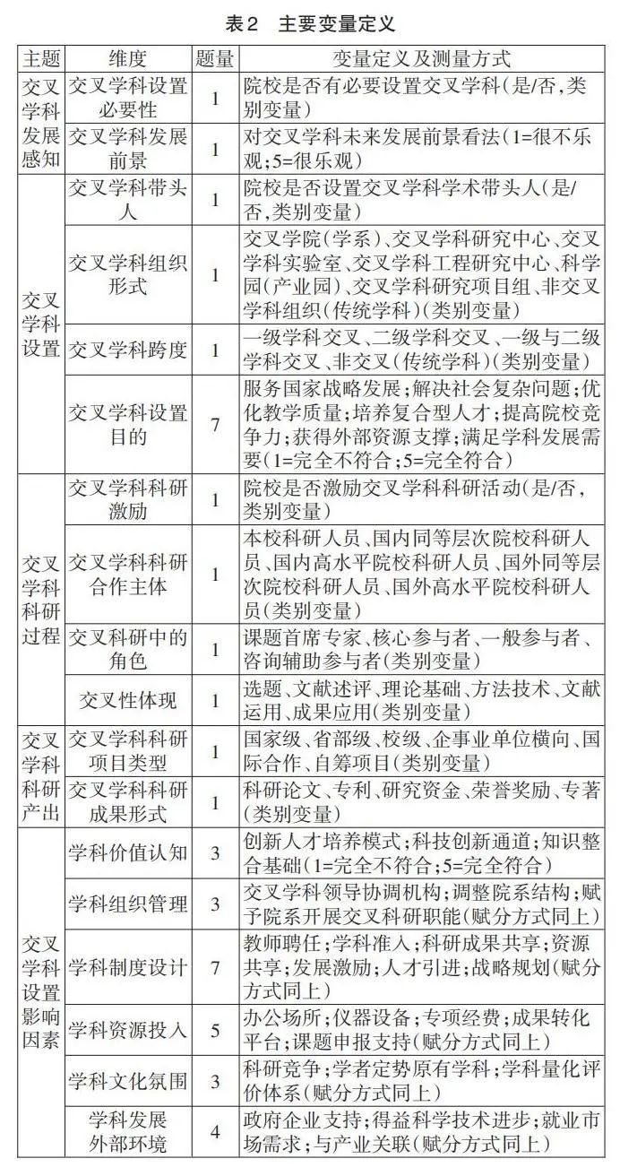

**三、结果分析**

**（一）教师对交叉学科发展感知**

　　1. 交叉学科设置必要性。调查数据表明，46所高校中，92.5%的教师认为有必要设置交叉学科。利用卡方分析分析交叉学科设立必要性在院校特征、人口统计上是否存在差异。结果表明，交叉学科设置必要性在院校特征上并无显著差异，但是教师因岗位类别、学术身份不同，对交叉学科设置必要性的回应存在显著差异。具体而言，教学科研岗教师（77.8%）认为有必要设置交叉学科的占比显著高于教学岗教师（7.2%）与科研岗教师（7.5%）（p=0.003<0.005）。硕士导师（49.3%）认为设置交叉学科的必要性所占比重显著高于博士生导师（15.7%）（p=0.042<0.05）、硕导兼博导（2.2%）。教师对交叉学科设置必要性的感知因岗位及学术身份的不同产生显著差异，有可能是因为调查样本中的教师岗位、学术身份在数量上分布不均衡造成的。

　　2. 教师对交叉学科发展前景认知。从调查结果看，接近七成的教师对交叉学科未来发展前景持“乐观”态度。在性别上，女教师比男教师更看好交叉学科未来发展。在学术身份上，硕导兼博导教师对交叉学科发展前景看法的均值是3.61，显著高于硕导、博导以及非导师均值。相对一流大学建设高校A类院校、一流学科建设高校而言，一流大学建设高校B类院校对交叉学科发展前景的均值（3.57）更高。综合性大学比农林类、理工类、师范类更认可交叉学科发展前景。东北地区高校及西部地区高校比东部、中部地区高校更看好交叉学科未来发展。（见表3）

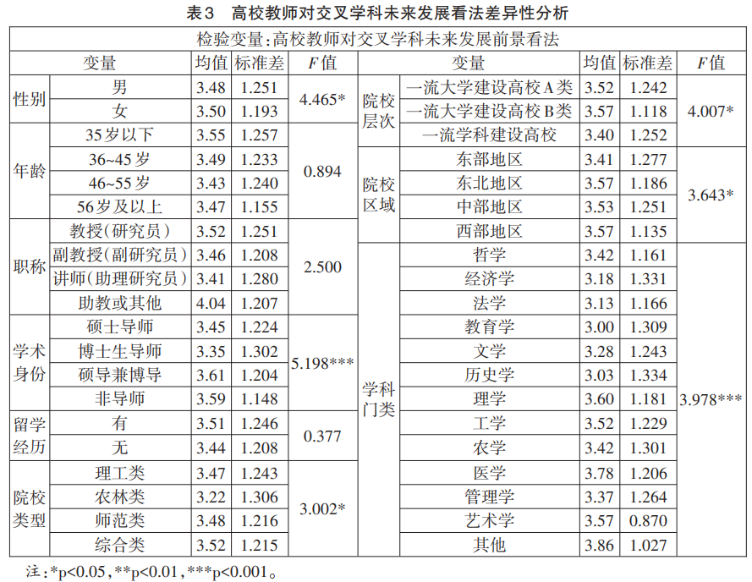

**（二）交叉学科设置**

　　1. 交叉学科学术带头人设置。在46所院校中，74.1%的院校设置了交叉学科学术带头人。利用卡方检验分析，交叉学科学术带头人在不同院校分布上具有显著差异。具体而言，在院校层次上，交叉学科学术带头人在一流大学建设高校A类院校的比重显著高于一流大学建设高校B类院校及一流学科建设高校。在院校区域上，相比东北地区高校以及中西部地区高校，东部地区高校交叉学科学术带头人所占比重更大。在院校类型上，综合类院校设置交叉学科带头人比重（48.6%）显著高于理工类院校（40.2%）、农林类院校（4.5%）、师范类院校（6.7%）。

　　2. 交叉学科跨度。调查结果显示，在学科交叉跨度上，46所院校中一级学科交叉占34.84%，二级学科交叉占34.91%，一级与二级学科交叉占11.6%，非交叉占18.63%。利用卡方检验分析，结果显示，在学科门类上，工学（52.8%）与理学（18.9%）在一级学科交叉、二级学科交叉的比重显著高于其他学科。在学校层次上，一流大学建设高校A类院校（38%）在一级学科交叉所占比重显著高于一流大学建设高校B类院校（29.7%）与一流学科建设高校（31.9%）。在性别上，一级学科交叉、一级与二级交叉学科中的男性教师显著高于女性，而在二级学科交叉与非交叉学科中却相反。在岗位类型上，教学科研岗教师在各类交叉学科上的比重显著高于教学岗、科研岗教师。在职称上，教授在一级学科交叉、一级与二级学科交叉所占比重显著高于副教授、讲师、助教所占比重。但是，教授在二级学科交叉、非交叉学科所占比重显著低于副教授、讲师所占比重，却高于助教所占比重。

　　3. 交叉学科组织形式。调查发现，高校各类交叉学科组织形式具有多样性。但是，非交叉学科组织在高校仍占三成多。（见图1）通过卡方检验，一流大学建设高校A类院校中的交叉学科组织所占比重显著高于一流大学建设高校B类院校和一流学科建设高校。东部地区院校的交叉学科组织所占比重显著高于东北地区、中部地区及西部地区院校。综合性院校交叉学科组织所占比重显著高于理工类、师范类、农林类院校。副教授在交叉学科中所占比重显著高于教授、讲师、助教。

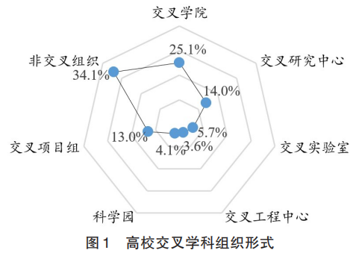

　　4.交叉学科设置目的。调查结果显示，在46所院校中，超过七成教师认为交叉学科设置目的主要是服务国家战略发展，推动社会复杂问题解决，提高院校竞争力，培养创新型人才。（见图2）但是，高校通过设置交叉学科来推动教学质量优化的均值为3.27，处于最低水平。通过方差与事后比较分析发现，在院校层次上，一流学科建设高校在设置交叉学科服务国家战略发展（3.94）、解决社会复杂问题（3.79）、优化教学质量（3.42）、培养复合型人才（3.85）、提升高校竞争力（3.84）、满足学科发展（3.82）上的均值均显著高于一流大学建设高校A类院校与一流大学建设高校B类院校的均值。在院校区域上，东部地区高校在交叉学科各项设置目的均值显著高于东北地区、中部地区、西部地区高校均值。在院校类型上，农林类高校交叉学科设置目的各项均值显著高于理工类、师范类、综合类高校的均值。

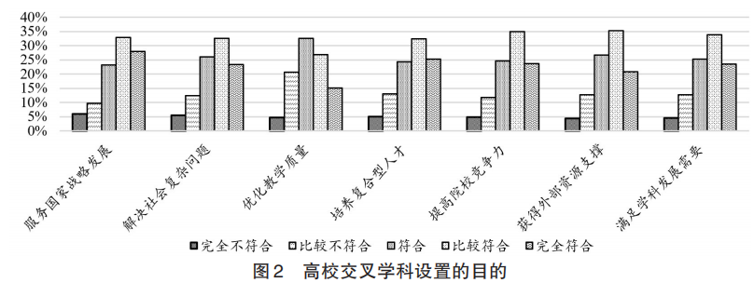

**（三）交叉学科科研过程**

　　1. 交叉学科科研激励及合作主体。调查结果显示，在交叉学科科研激励上，93.6%的高校鼓励院系开展交叉学科研究。在交叉科研合作主体上，来自国外高水平院校科研人员占4.2%，国外同等水平院校科研人员占3.5%，国内高水平院校科研人员占24.5%，国内同等水平院校科研人员占16.9%，本校科研人员占51.1%。通过卡方分析，一流大学建设高校A类院校的教师与各类合作主体所占比重显著高于一流大学建设高校B类院校及一流学科建设高校。东部地区高校与各类合作主体所占比重显著高于东北地区、中部地区及西部地区高校。综合类院校在各类合作主体上所占比重显著高于师范类、农林类、理工类院校。男性教师在各类合作主体上的比重显著高于女性教师。教学科研岗在各类合作主体上所占比重显著高于教学岗、科研岗教师。具有跨学科学习经历的教师比无跨学科学习经历的教师更倾向与各类主体合作。

　　2. 教师在交叉学科科研过程中承担的角色。调查数据显示，46所院校中，教师在交叉学科科学研究中承担课题首席专家角色占16.3%；教师作为课题核心参与者占55.9%；教师扮演一般参与角色占24.5%；承担咨询辅助性角色占3.2%。利用卡方检验，男性教师（69.2%）担任各类交叉学科科研角色的比重高于女性教师（30.8%）；教授担任课题首席专家的比重显著高于副教授、讲师、助教；教师在36~45岁之前，担任交叉科研各类角色的比重随年龄增长而上升，之后比重逐渐降低；相比无留学背景的教师（35.5%），具有留学背景的教师担任交叉科研核心参与者角色的比重（64.4%）更大；教学科研岗教师担任各类角色的比重显著高于教学岗、科研岗教师；教师在一流大学建设高校A类院校中承担交叉学科科研参与者角色的机遇更多；教师在综合类院校担任课题首席专家、核心参与者、一般参与者的比重显著高于农林类、理工类、师范类院校。

　　3. 交叉学科科研中的交叉性体现。科研中交叉性不仅与研究者关注的主题相关，而且学科交叉性研究连接并吸引旁系学术子领域、研究方法和主题。罗森菲尔德（Rosenfield）认为交叉科研团队使用共享的概念框架进行工作，将特定学科的理论、概念和方法结合在一起来现实问题，以交叉学科为依托的科研不仅体现在对问题的多学科界定，而且无形之中不断影响各个学科框架或主题重组。调查数据显示，高校科研中的交叉性首先体现在研究选题（29.5%）、研究技术路线（36.1%）两个方面；其次是研究的理论基础（15.4%）、研究成果的应用（13.5%）。但是教师在交叉学科科研中对多领域文献资料运用（2.1%）、文献述评（3.1%）相对较低，这在无形之中限制了交叉研究对其他领域知识、理论的应用与借鉴。

**（四）交叉学科科研成果产出**

　　调查数据显示，在交叉科研项目上，教师从事过的交叉学科国家级科研项目占44.5%，省部级项目占19.3%，校级项目占9.2%，企事业单位项目占16.2%，国际合作项目占3.9%，自筹项目占6.8%。我国高校教师交叉学科科研项目主要来源以科研部门资助为主，国际合作项目以及企事业单位横向项目所占比重偏低。在交叉学科科研成果产出类型上，科研论文占80.7%，专利技术占7%，研究资金占4.7%，荣誉奖励占3.4%，专著占4.2%。交叉研究成果产出以科研论文为主，而能够产生相应经济效益的专利技术比重偏低。

　　通过卡方分析发现，一流大学建设高校A类院校交叉学科科研成果在论文、专利、研究资金、荣誉奖励、专著上所占比重显著高于一流大学建设高校B类院校及一流学科建设高校。在院校类型上，综合类高校在科研论文、研究资金、专著上所占比重显著高于理工类、师范类、农林类高校。在年龄上，36~45岁的教师各项交叉科研成果显著高于其他年龄段教师。在职称上，拥有副教授职称的教师，各类交叉科研成果显著高于拥有教授、讲师、助教等职称的教师。在学科门类上，工学专业门类在各类交叉科研成果所占比重显著高于理学等专业所占比重。在教师学术研究类型上，教师进行基础研究在各类交叉科研成果上所占比重显著高于应用研究、开发研究类型的教师。在留学上，有留学经历的教师，各类交叉科研成果数量显著高于无留学经历的教师。

**（五）影响交叉学科发展及学科带头人设置的回归分析**

　　利用二元Logistic回归分析，（见表4）将人口变量及影响因素纳入回归分析中，结果表明高校层次、类型，教师跨学科背景、对交叉学科认知，院系组织管理架构、制度设计、资源投入、学科文化氛围都对高校设置交叉学科及学科带头人产生显著正向影响。

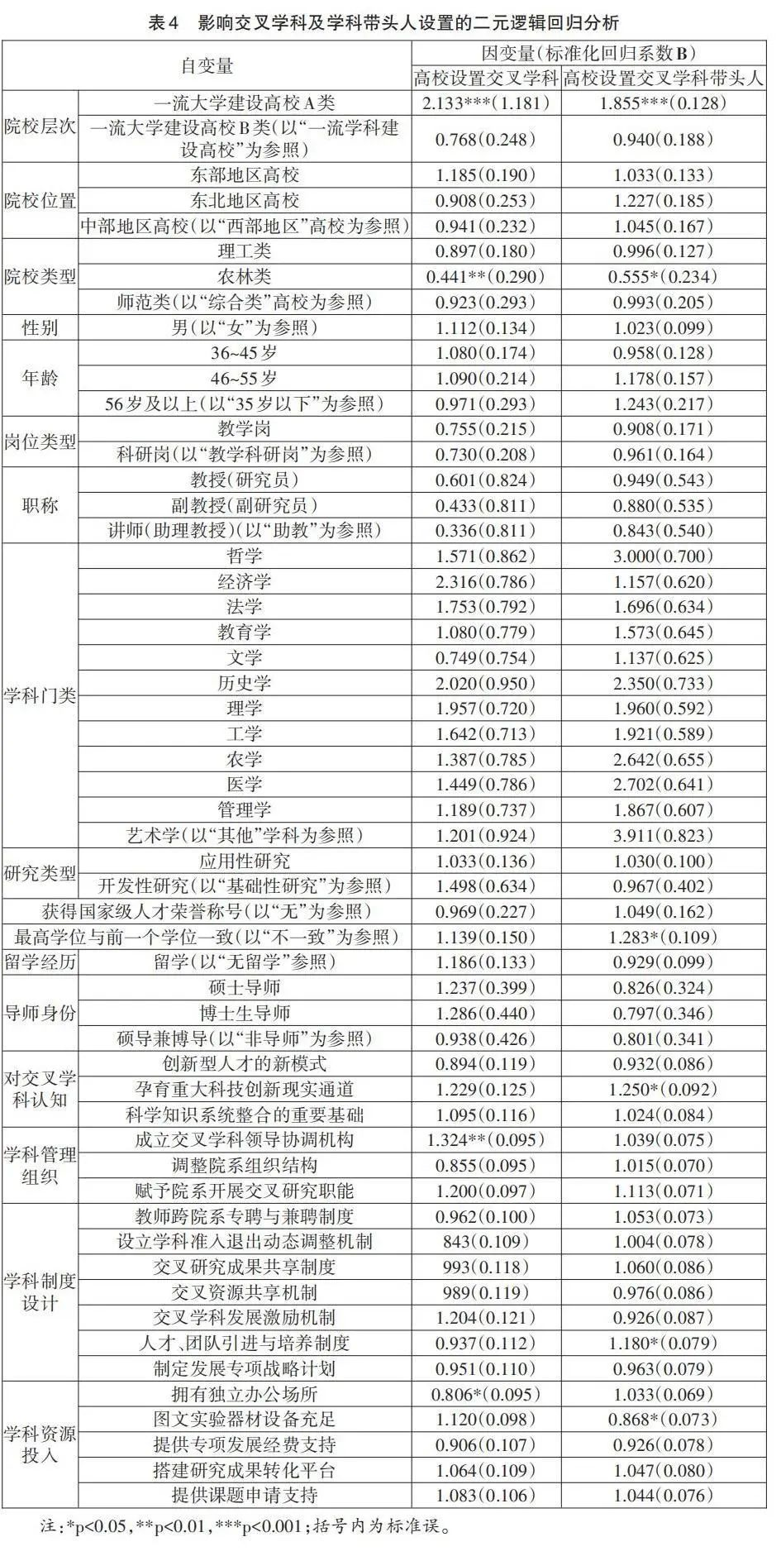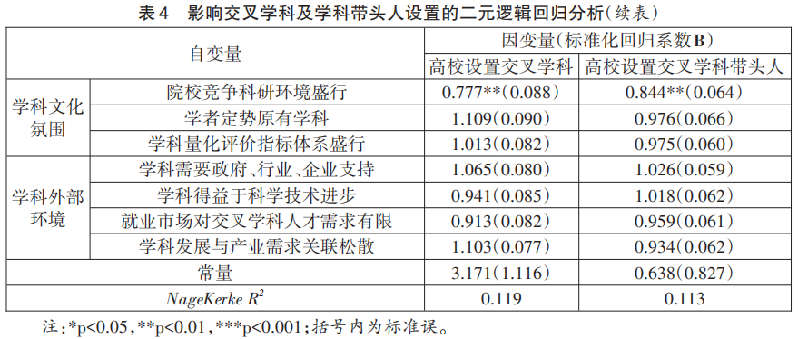

　　具体而言，一流大学建设高校A类院校设置交叉学科的可能性是一流学科建设高校的2.133倍；一流大学建设高校A类院校设置交叉学科带头人的可能性是一流学科建设高校的1.855倍。农林类高校设置交叉学科、学科带头人的可能性是综合类高校的0.441倍、0.555倍。院校成立交叉学科领导协调机构，提供独立办公场所，科研竞争环境等因素对促进交叉学科设置具有正向影响作用。而且院校将交叉学科视为科技创新的通道，引进交叉学科人才及团队，提供图文实验设备，适当科研竞争同样对交叉学科带头人产生积极正向影响。

**四、结论及建议**

**（一）深化大类学科交叉融合机制，完善交叉学科平台建设**

　　调查发现，我国高水平大学交叉学科主要集中于学科大类交叉，特别是一级学科交叉、二级学科交叉，但是一级学科与二级学科交叉比重偏低，仅占11.6%。为深化学科大类交叉融合：其一，院校及时退出饱和学科专业，将相近学科进行合并，围绕重大创新科研项目，整合学科资源，创新交叉学科平台建设，推动学科大类交叉，形成新理论、新知识、新技术、新范式研究领域。其二，在学科大类交叉平台建设中，院校推动学科集群建设，改革传统院系结构，成立学部，强化基础学科与应用学科交叉，通过发展应用型技术学科为基础理论学科提供实验技术及验证上的支持，基础理论学科进步为应用型技术学科，提供理论指导与方法论启示。其三，高校成立交叉学科领导协调机构，完善交叉学科管理组织。院校要瞄准学术前沿问题，围绕高素质创新型人才培养以及教师学术职业发展等，灵活设置交叉学科，激活新颖观点、创意、理念、研究技术在基层学术组织中流动，融通学科交叉的边界。

**（二）创设多元化激励制度，为交叉学科发展营造良好环境**

　　调查结果显示，我国高水平研究型大学积极激励交叉学科科研活动。教师对交叉学科的价值认知、交叉学科顶层制度设计与学科资源投入等因素在一定程度上对交叉学科设立产生积极正向影响。为交叉学科发展营造良好环境，高校应创设多元化的交叉学科激励制度。首先，物质激励与文化激励相结合。大学强化保障性资源投入，实行交叉学科稳健性专项建设经费制度，建设“交叉学科”学术资源保护区，避免其他优势学科侵蚀交叉学科发展所需的人、财、物等稀缺资源。在文化激励上，院校可通过组织交叉学科科技创新论坛、学术沙龙、科研工作坊、国际学术会议，邀请交叉研究领域专家、交叉基金项目负责人和团队等参加，提供沟通交流的机会和平台，形成稳定的交叉学科学术社区。其次，学术激励与行政激励相结合。在学术激励方面，院校可通过引进具有多学科、跨学科背景人才，为交叉学科发展建立多样化的科研队伍。高校完善交叉学科学术委员会，发挥交叉学科学术同行在学位授予、专业建设、导师资格评审等方面把关与审核作用。在行政激励方面，涉及交叉学科管理事务，院校行政部门提升服务意识，建立学术精英领衔，行政协调管理，实施跨院系的学科决策协调和决策执行机制。最后，保障性激励与成长性激励相结合。院校在招生、学科建设经费、学术交流平台等方面向交叉学科予以照顾，提升交叉科研成果在教师绩效考核，岗位聘任中的比重，适当延长教师任期考核。院校建立交叉学科发展容错纠错机制，化解交叉学科在成长过程中的风险及障碍。

**（三）提升交叉学科科研合作国际化水平**

　　调查结果显示，我国高校交叉学科科研主要与国内学者合作，而国际合作项目（3.9%）偏低。当前，我国高水平大学交叉学科科研合作国际化水平有待提升。为了提升我国大学交叉科研国际化水平，可通过以下方式。其一，引导我国大学积极“走出去”，与国外研究型大学开办前沿交叉学科实验室、研究中心，充分利用当地学术网络资源，开展交叉学科研究生联合培养项目。其二，建立“全球交叉学科科研基金”，利用科研“揭榜挂帅”机制，招募全球学术精英，引进交叉学科团队，开展跨学科、跨门类、多界别协同创新研究。其三，院校从全球学术共同体立场出发，主动承担国际责任，构建层次、类型更为丰富的国际交叉科研合作网络。大学充分与国外实验室、智库、企业研发机构搭建实体交叉科研平台，融入区域优势资源与地方性知识，突破单一科研合作主体。其四，与国外院校建立常态化交叉学科资源共享合作平台。院校利用交叉学科科研学术人员访学、学位互授、开放数据资源、项目课题委托方式与国外大学开展交叉科研深度合作。

**（四）探索交叉学科教学、科研、社会服务耦合路径**

　　调查结果表明，我国交叉学科设置目的具有多元化，兼顾教学、科研以及社会服务诸多目的。但是，高校通过交叉学科来优化教学质量的均值是3.27，处于最低值。大学内部学术研究，人才培养，社会服务是完整的有机整体，大学不能因为重视科研而偏废教学在交叉学科人才中的价值与作用。探索交叉学科教学、人才培养、社会服务、科研耦合路径。其一，高校亟需重视交叉学科教学的价值与地位。高校可以通过设立交叉学科教学改革项目，利用交叉学科教学竞赛，鼓励教师探索新型教学方式。其二，加强交叉科学教学团队建设。大学为交叉学科教师提供专门职位，鼓励院系组建交叉学科教学团队，创新交叉学科教学评价机制，关注交叉学科教学对学生批判性思维、创新思维及分析解决问题能力的培养，重点提升学生对交叉学科认可。其三，构建前沿学术问题—交叉学科—教学—科研项目—科研平台—社会服务一体化发展格局。院校围绕前沿学术难题，通过交叉学科教学团队，引导学生参与交叉学科科研实践活动及项目，向学生传授交叉科研经验与技能。院校利用交叉学科平台，联合政府机构、企业、行业、科研机构，建设产、学、研、用合作网络，通过交叉科研成果转化，人才培养，提升交叉学科对社会发展的智力贡献水平。

　　【本文系国家社会科学基金（教育学）一般课题“博士研究生科研产出性别分化生成机制及对策研究”（BIA170219）的研究成果】



**作　者**



**朱华伟**，华东师范大学高等教育研究所博士研究生，上海　200062

原文刊载于《中国高教研究》2022年第3期第15-23页



**栏　目**



交叉学科建设研究